向日葵班观察日志
日期 2026年 1 月 6 日
今日一日活动
宝宝  姓名 | 生活活动 |  |  |  |  | 其他活动
宝宝  姓名 | 上午点心 | 午餐 | 午睡 | 下午点心 | 大便 | 其他活动
恽晏宸 | 鲜牛奶 √  蛋糕卷√ | 玉米片饭 √（一半）  蒜蓉虾√  菠菜炒鸡蛋√  筒骨萝卜汤√ | 12：30前入睡。 | 年糕汤√  蓝莓√  苹果√  奶酪棒√ | 1 | 一、晨间游戏活动  宝宝们入园后进行了自主游戏，游戏活动有娃娃家（小厨房、卧室）、室内滑滑梯、生活区、建构区（桌面建构、地面建构）、艺术区、感官区。  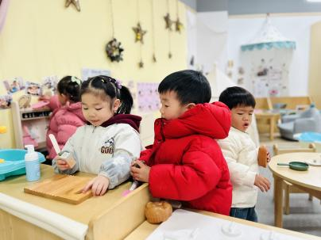  二、户外活动  （一）逛逛我们的幼儿园、皮球区  宝宝们在内回廊逛了逛，到皮球区进行了户外运动。  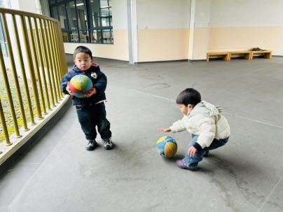  （二）综合区  宝宝们在综合区玩了摇摇马。  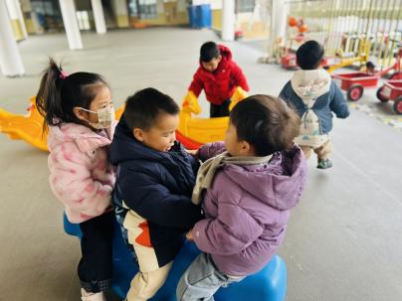  三、学习活动  （一）音乐游戏  宝宝们进行了音乐游戏《三只小猴子》、《做果汁》、《我的身体都会响》、《公交车的轮子》、《碰碰舞》。  （二）绘本共读：我爱爸爸  我们一起共读了图书区的图书《我爱爸爸》，书中动物宝宝和爸爸在一起，它们都爱它们的爸爸，还能够表达出来。在讲述故事的时候，宝宝们尝试复述动物宝宝的话，感受动物宝宝对爸爸的爱。  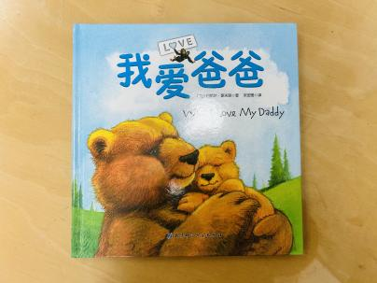
金骏翚 | 鲜牛奶 √  蛋糕卷√ | 玉米片饭 √  蒜蓉虾×  菠菜炒鸡蛋√（一半）  筒骨萝卜汤√ | 12：30前入睡。 | 年糕汤√  蓝莓√  苹果√  奶酪棒√ | 无
高彦 |  |  |  |  | 无
刘璟锃 | 鲜牛奶 √  蛋糕卷√ | 玉米片饭 √  蒜蓉虾√  菠菜炒鸡蛋√  筒骨萝卜汤√ | 12：30前入睡。 | 年糕汤√  蓝莓√  苹果√  奶酪棒√ | 无
孙露月 | 鲜牛奶 √  蛋糕卷√ | 玉米片饭 √（一半）  蒜蓉虾√  菠菜炒鸡蛋√  筒骨萝卜汤√ | 12：30前入睡。 | 年糕汤√  蓝莓√  苹果√  奶酪棒√ | 无
陆瑾玙 | 鲜牛奶 √  蛋糕卷√ | 玉米片饭 √（一半）  蒜蓉虾√  菠菜炒鸡蛋√（一半）  筒骨萝卜汤√ | 12：30前入睡。 | 年糕汤√  蓝莓√  苹果√  奶酪棒√ | 无
蔡荞一 | 鲜牛奶 √  蛋糕卷√ | 玉米片饭 √  蒜蓉虾√  菠菜炒鸡蛋√（一半）  筒骨萝卜汤√ | 12：30前入睡。 | 年糕汤√  蓝莓√  苹果√  奶酪棒√ | 无
臧卓宁 | 鲜牛奶 √  蛋糕卷√ | 玉米片饭 √（一半）  蒜蓉虾√  菠菜炒鸡蛋√（一半）  筒骨萝卜汤√ | 12：30前入睡。 | 年糕汤√  蓝莓√  苹果√  奶酪棒√ | 无
王耀坤 | 鲜牛奶 √  蛋糕卷√ | 玉米片饭 √（一半）  蒜蓉虾√  菠菜炒鸡蛋√（一半）  筒骨萝卜汤√ | 12：30前入睡。 | 年糕汤√  蓝莓√  苹果√  奶酪棒√ | 无
孙悦宁 | 鲜牛奶 √  蛋糕卷√ | 玉米片饭 √  蒜蓉虾√  菠菜炒鸡蛋√  筒骨萝卜汤√ | 12：30前入睡。 | 年糕汤√  蓝莓√  苹果√  奶酪棒√ | 无
吴心诺 | 鲜牛奶 √  蛋糕卷√ | 玉米片饭 √（一半）  蒜蓉虾√  菠菜炒鸡蛋√（一半）  筒骨萝卜汤√ | 12：30前入睡。 | 年糕汤√  蓝莓√  苹果√  奶酪棒√ | 无
陈之里 | 鲜牛奶 √  蛋糕卷√ | 玉米片饭 √（一半）  蒜蓉虾√  菠菜炒鸡蛋√（一半）  筒骨萝卜汤√ | 12：30前入睡。 | 年糕汤√  蓝莓√  苹果√  奶酪棒√ | 无
高彦淳 | 鲜牛奶 √  蛋糕卷√ | 玉米片饭 √  蒜蓉虾√  菠菜炒鸡蛋√（一半）  筒骨萝卜汤√ | 12：50前入睡。 | 年糕汤√  蓝莓√  苹果√  奶酪棒√ | 无

